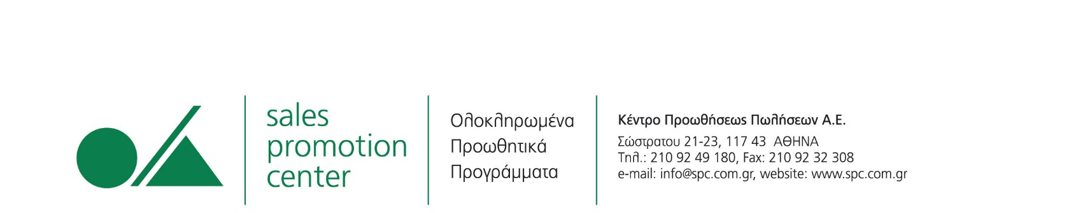

Το SALES PROMOTION CENTER,

η μεγαλύτερη εταιρία προώθησης πωλήσεων και marketing

ΖΗΤΑ ΑΜΕΣΑ

Φοιτητή/φοιτήτρια τμήματος ΓΡΑΦΙΣΤΙΚΗΣ για την πρακτική του/της άσκηση.

Υπεύθυνη κα ΜΑΣΤΟΡΑΚΗ AΝΝΑ

Πληροφορίες : 2109249180, ώρες 09:00-17:00 Δευτέρα-Παρασκευή

E-mail: [delgas@spc.com.gr](mailto:delgas@spc.com.gr)

[www.spc.com.gr](http://www.spc.com.gr)